คุนหมิง ต้าหลี่ ลี่เจียง แชงกรีล่า 6 วัน 5 คืน ซุปตาร์...หลงรักคุนหมิง สวยพริ้งอิงใจ
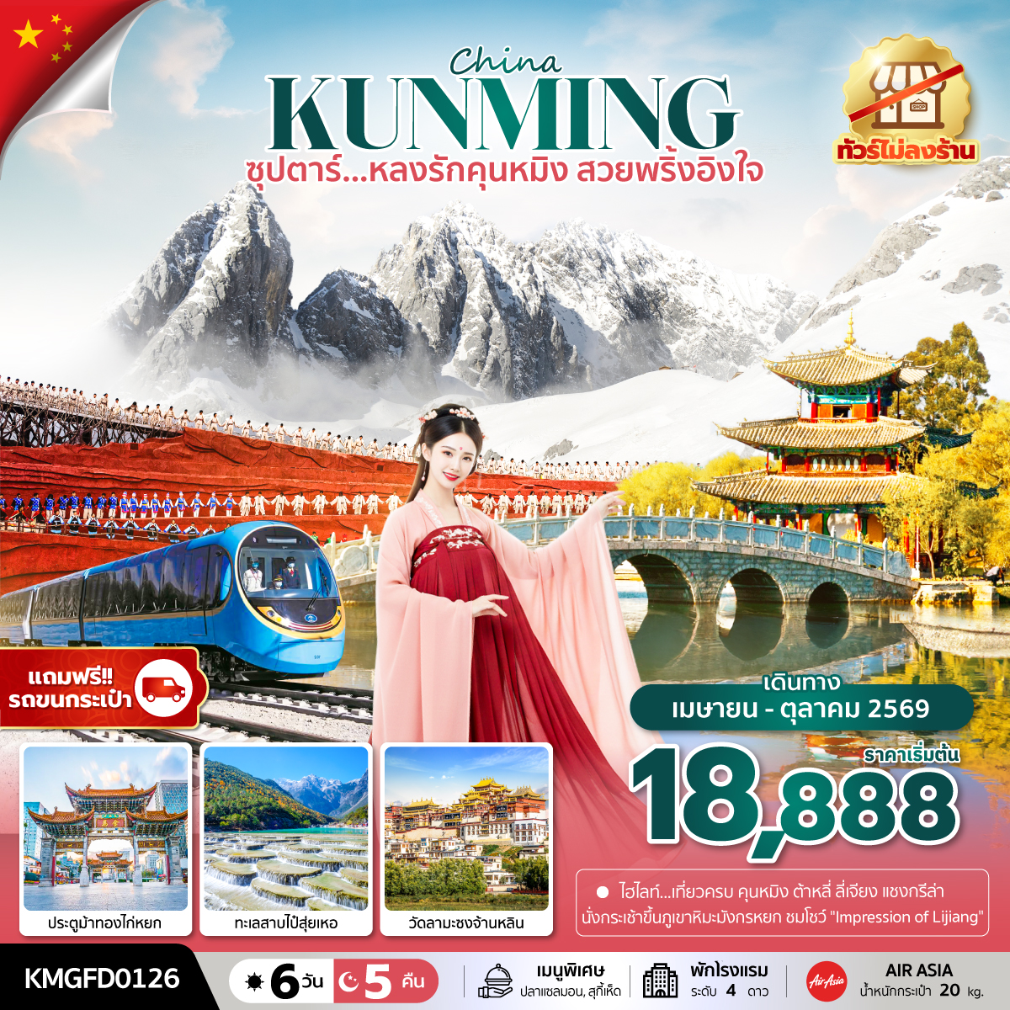
โดยสายการบินแอร์เอเชีย (FD) เดินทางเดือนเมษายน - ตุลาคม 2569
- ชมความสวยงามคลาสสิคเมือง โบราณแชงกรีล่าหรือเมืองโบราณจงเตี้ยน,เมืองโบราณลี่เจี่ยง,เมืองโบราณต้าหลี่
- นั่งกระเช้าขึ้นสู่ ภูเขาหิมะมังกรหยก ชมการแสดงสุดอลังการ “Impression Lijiang หรือ โชว์จางอี้โหมว”
- พิเศษ นั่งรถไฟความเร็วสูงจากเมืองลี่เจียงสู่เมืองคุนหมิง (แถมฟรี รถขนกระเป๋าจากลี่เจียงสู่คุนหมิง)
“มีน้ำดื่มบริการบนรถบัสวันละ 1 ขวด”
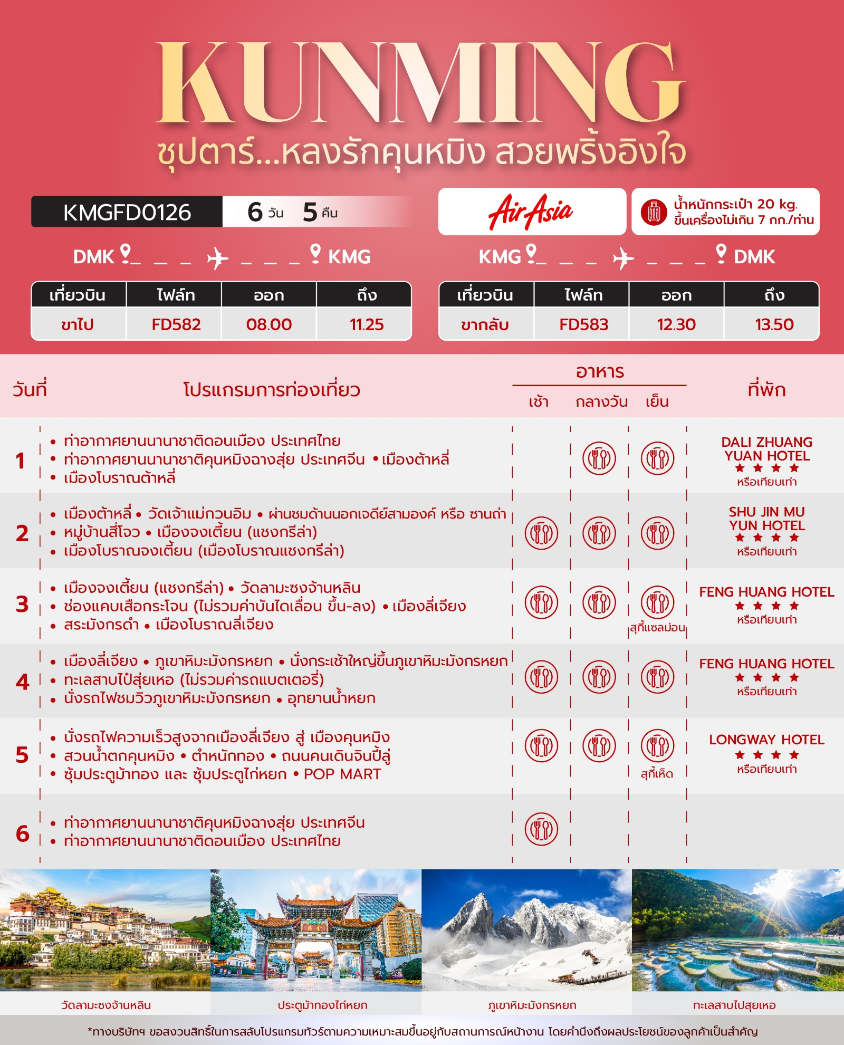

วันเดินทาง | ราคาผู้ใหญ่ | ราคาทัวร์ไม่รวมตั๋วเครื่องบิน | พักเดี่ยว
12 - 17 เมษายน 2569  วันหยุดเทศกาลสงกรานต์ | 27,888 | 23,888 | 5,000
15 - 20 เมษายน 2569  วันหยุดเทศกาลสงกรานต์ | 24,888 | 20,888 | 5,000
21 - 26 เมษายน 2569 | 20,888 | 16,888 | 5,000
09 - 14 พฤษภาคม 2569 | 22,888 | 18,888 | 5,000
15 - 20 พฤษภาคม 2569 | 18,888 | 14,888 | 5,000
21 - 26 พฤษภาคม 2569 | 19,888 | 15,888 | 5,000
27 พฤษภาคม - 01 มิถุนายน 2569 | 20,888 | 16,888 | 5,000
02 - 07 มิถุนายน 2569  วันหยุดวันเฉลิมพระชนมพรรษา พระนางเจ้าสุทิดาฯ | 21,888 | 17,888 | 5,000
20 - 25 มิถุนายน 2569 | 20,888 | 16,888 | 5,000
26 มิถุนายน - 01 กรกฎาคม 2569 | 19,888 | 15,888 | 5,000
25 - 30 สิงหาคม 2569 | 20,888 | 16,888 | 5,000
12 - 17 กันยายน 2569 | 20,888 | 16,888 | 5,000
18 - 23 กันยายน 2569 | 22,888 | 18,888 | 5,000
12 - 17 ตุลาคม 2569  วันหยุดวันนวมินทรมหาราช | 22,888 | 18,888 | 5,000
18 - 23 ตุลาคม 2569  วันหยุดวันปิยะมหาราช | 21,888 | 17,888 | 5,000
ราคาไม่รวมค่าทิปมัคคุเทศก์ท้องถิ่น คนขับรถท้องถิ่นตามธรรมเนียม
ท่านละ 1,500 บาท/ท่าน/ทริป (ยกเว้นเด็กต่ำกว่า 2 ขวบ)
สำหรับหัวหน้าทัวร์จากเมืองไทย (ตามความพึงพอใจในการบริการ)
***ราคาเด็กอายุต่ำกว่า 2 ขวบ INFANT 6,000 บาท /ท่าน***
วันแรก ท่าอากาศยานนานาชาติดอนเมือง ประเทศไทย - ท่าอากาศยานนานาชาติคุนหมิงฉางสุ่ย
ประเทศจีน – เมืองต้าหลี่ - เมืองโบราณต้าหลี่
05.00 น. สมาชิกทุกท่านพร้อมกัน ณ ท่าอากาศยานนานาชาติดอนเมือง อาคารผู้โดยสารขาออก อาคาร 1 ชั้น 3 ประตู 1 เคาท์เตอร์เช็คอินสายการบินแอร์เอเชีย (FD) โดยมีเจ้าหน้าที่ส่งทัวร์และหัวหน้าทัวร์ คอยต้อนรับและแจกเอกสารการเดินทาง จากนั้นนำท่านเช็คอินและโหลดสัมภาระ
08.00 น. ออกเดินทางสู่ ท่าอากาศยานนานาชาติคุนหมิงฉางสุ่ย ประเทศจีน โดยสายการบิน แอร์เอเชีย (FD) เที่ยวบินที่ FD582 (ไม่มีอาหารบริการบนเครื่อง)
11.25 น. เดินทางถึง ท่าอากาศยานนานาชาติคุณหมิงฉางสุ่ย ประเทศจีน ผ่านพิธีการตรวจคนเข้าเมืองและศุลกากรตามขั้นตอนเรียบร้อยแล้วนำท่านรับสัมภาระ (เวลาท้องถิ่นประเทศจีนเร็วกว่าเวลาประเทศไทย 1 ชั่วโมง)
กลางวัน บริการอาหารกลางวัน ณ ภัตตาคารอาหารพื้นเมือง
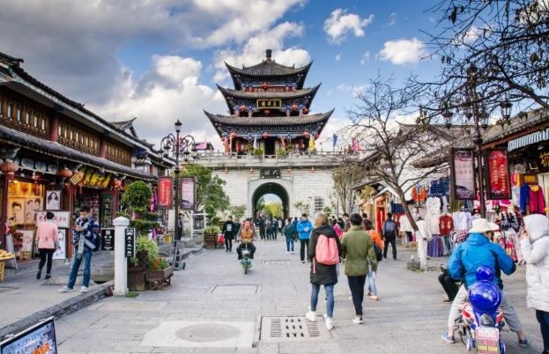
นำท่านเดินทางสู่ เมืองต้าหลี่ (ใช้ระยะเวลาเดินทางประมาณ 4 ชั่วโมง) เดินทางถึงเมืองต้าหลี่ จากนั้นนำท่านชม เมืองโบราณต้าหลี่ สร้างขึ้นเมื่อกว่า 1,000 ปีก่อน แม้ได้ผ่านกาลเวลามาช้านาน แต่เมืองโบราณแห่งนี้ก็ยังคงอยู่ในสภาพค่อนข้างสมบูรณ์ ท่านจะเห็นประตูเมืองทั้งด้านใต้และด้านเหนือที่มีสถาปัตยกรรมสอดรับกัน ถนนสายเก่าแก่ที่มีบ้านโบราณต่างๆ มีถนนสายเก่าแก่ที่ตัดผ่านตัวเมืองโบราณหนึ่งสาย ซึ่งทุกวันนี้ได้กลายเป็นถนนย่านการค้าที่คึกคัก สองข้างถนนเต็มไปด้วยร้านค้าต่างๆ มีพ่อค้าชาวไป๋ที่แต่งชุดประจำเผ่าขายสินค้าพื้นเมืองต่างๆ เช่น หินอ่อนต้าหลี่ ผ้าพื้นเมืองและเครื่องเงิน หรืออาหารท้องถิ่นต่างๆ
เย็น บริการอาหารเย็น ณ ภัตตาคารอาหารพื้นเมือง
ที่พัก DALI ZHUANG YUAN HOTEL ระดับ 4 ดาวมาตรฐานจีนหรือเทียบเท่า

วันที่สอง เมืองต้าหลี่ – วัดเจ้าแม่กวนอิม - ผ่านชมด้านนอกเจดีย์สามองค์ หรือ ซานถ่า – หมู่บ้านสี่โจว –
เมืองจงเตี้ยน (แชงกรีล่า) - เมืองโบราณจงเตี้ยน (เมืองโบราณแชงกรีล่า)
เช้า บริการอาหารเช้า ณ ห้องอาหารของโรงแรม
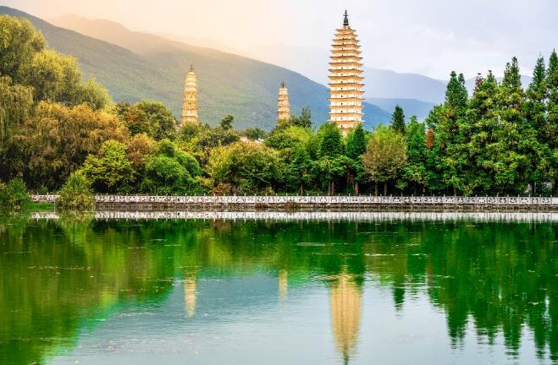
นำท่านเดินทางสู่ วัดเจ้าแม่กวนอิม (ใช้เวลาเดินทาง 30 นาที) ตามตำนานเล่าว่าเจ้าแม่กวนอิมได้แปลงกายเป็นหญิงชราแบกก้อนหินใหญ่ไว้บนหลังเพื่อให้ทหารของฝ่ายตรงข้ามได้เห็นเมื่อทหารฝ่ายศัตรูได้เห็นว่าแม้แต่หญิงชรายังแข็งแรงถึงเพียงนี้ ถ้าเป็นคนวัยหนุ่มสาวจะต้องมีพละกำลังมากมายยากที่จะต่อสู้ จึงทำให้ไม่ทำการเข้าโจมตีเมืองและถอยทัพกลับไป ชาวเมืองจึงสร้างวัดแห่งนี้ขึ้นในสมัยราชวงศ์ถัง ซึ่งถือว่าเป็นวัดที่มีประติมากรรมยอดเยี่ยมแห่งหนึ่งในต้าหลี่ นำท่าน ผ่านชมด้านนอกเจดีย์สามองค์ หรือ ซานถ่า เป็นสัญลักษณ์ของเมืองต้าหลี่ที่โดดเด่นงดงามอยู่ริมทะเลสาบเอ๋อไห่ ประกอบด้วยเจดีย์สีขาวสวยงาม 3 องค์ ตั้งอยู่ภายในวัด ฉงเซิ่งซื่อ ซึ่งในอดีตเป็นวัดหลวงของเจ้าผู้ปกครองเมืองต้าหลี่ ถูกสร้างขึ้นในศตวรรษที่ 12 เจดีย์สามองค์ไม่ได้รับความเสียหายในคราวที่เกิดแผ่นดินไหวในปี ค.ศ. 1925 ทั้งที่บ้านเรือนและสิ่งปลูกสร้างในเมืองได้รับความเสียหายถึง 99% ชาวบ้านเชื่อว่าเจดีย์ทั้งสามมีความศักดิสิทธิ์ซึ่งภัยธรรมชาติไม่สามารถทำลายได้ จากนั้นนำท่านเข้าชมวิถีชีวิตของชนพื้นเมือง หมู่บ้านสี่โจว ชมวิธี การชงน้ำชา 3 ถ้วย 3 รส วัฒนธรรมของชาวไป้ พร้อมเลือกซื้อของฝากของที่ระลึก
กลางวัน บริการอาหารกลางวัน ณ ภัตตาคารอาหารพื้นเมือง
นำท่านเดินทางสู่ เมืองจงเตี้ยน (แชงกรีล่า) (ใช้เวลาเดินทางประมาณ 4 ชั่วโมง) ซึ่งอยู่ทางทิศตะวันออกเฉียงเหนือของมณฑลยูนนานซึ่งมีพรมแดนติดกับอาณาเขตน่าซีของเมืองลี่เจียงและอาณาจักรหยีของเมืองหนิงหลาง ซึ่งอยู่ห่างจากนครคุนหมิงถึง 700 กิโลเมตร และอุดมไปด้วยธรรมชาติที่งดงามของป่าไม้ทุ่งหญ้าภูเขาทะเลสาบและสัตว์นานาชนิด ด้วยภูมิประเทศรวมกับทัศนียภาพที่งดงาม สถานที่แห่งนี้จึงได้ชื่อว่า “ดินแดนแห่งความฝัน”
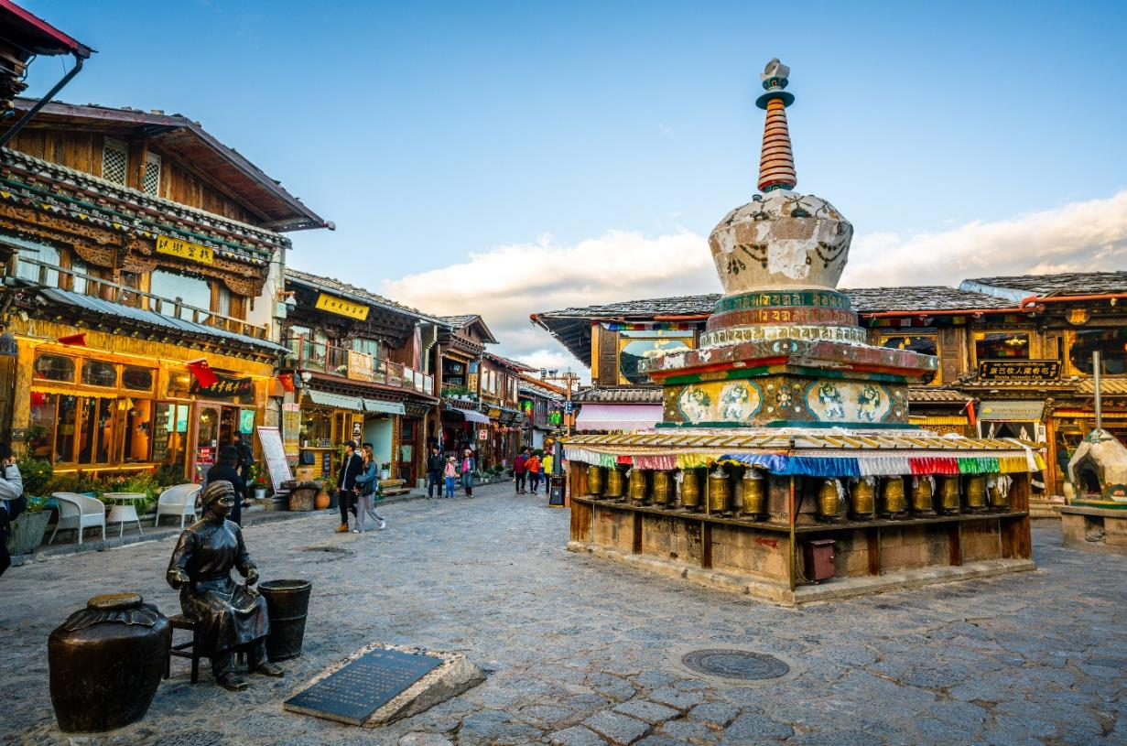
นำท่านชม เมืองโบราณจงเตี้ยน (เมืองโบราณแชงกรีล่า) ศูนย์รวมของวัฒนธรรมชาวธิเบต ลักษณะคล้ายชุมชนเมืองโบราณธิเบต ซึ่งเต็มไปด้วยร้านค้าของคนพื้นเมือง ร้านขายสินค้าที่ระลึกมากมาย

เย็น บริการอาหารเย็น ณ ภัตตาคารอาหารพื้นเมือง
ที่พัก SHU JIN MU YUN HOTEL ระดับ 4 ดาวมาตรฐานจีนหรือเทียบเท่า

วันที่สาม เมืองจงเตี้ยน (แชงกรีล่า) – วัดลามะซงจ้านหลิน – ช่องแคบเสือกระโจน(ไม่รวมค่าบันไดเลื่อน)
– เมืองลี่เจียง – สระมังกรดำ - เมืองโบราณลี่เจียง
เช้า บริการอาหารเช้า ณ ห้องอาหารของโรงแรม
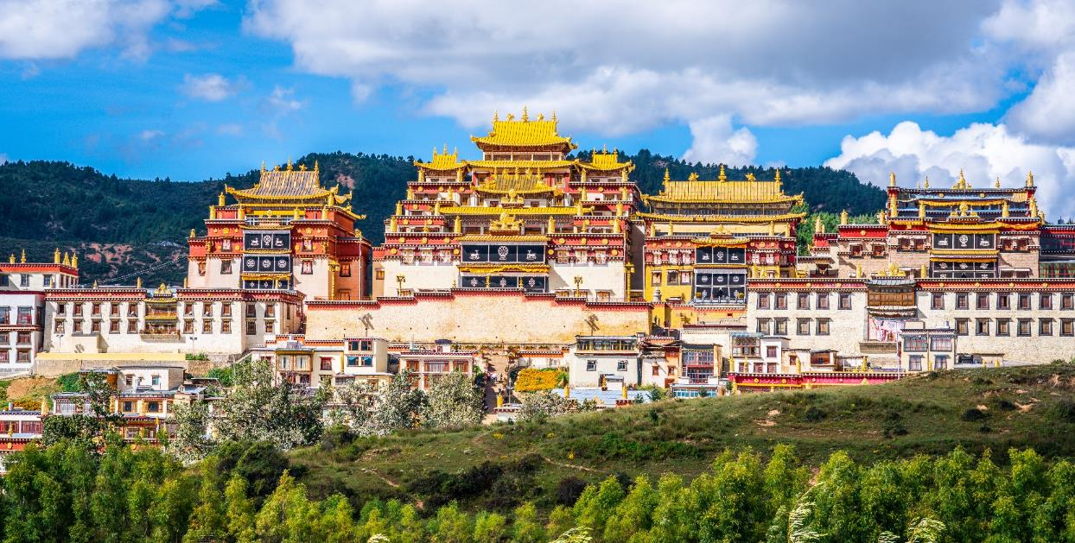
นำท่านเดินทางสู่ วัดลามะซงจ้านหลิน (ใช้เวลาเดินทาง 15 นาที) สร้างขึ้นในปี ค.ศ. 1679 เป็นวัดลามะที่มีอายุเก่าแก่กว่า 300 ปี มีพระลามะจำพรรษาอยู่กว่า 700 รูป สร้างขึ้นโดยดะไลลามะองค์ที่ 5 มีโบราณวัตถุมากมาย รวมทั้งรูปปั้นทองสัมฤทธิ์ที่มีชื่อเสียงมากที่สุด

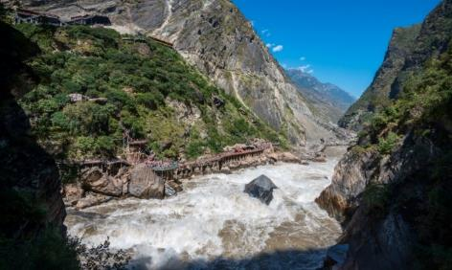
นำท่านชม ช่องแคบเสือกระโจน (ใช้เวลาเดินทางประมาณ 2 ชั่วโมง) ซึ่งเป็นช่องแคบช่วงแม่น้ำแยงซีไหลลงมาจากจินซาเจียง(แม่น้ำทรายทอง) เป็นช่องแคบที่มีน้ำไหลเชี่ยวมาก ช่วงที่แคบที่สุดประมาณ 30 เมตร ตามตำนานเล่าว่า ในอดีตช่องแคบเสือนี้สามารถกระโดดข้ามไปยังฝั่งตรงข้ามได้ จึงเป็นที่มาของ “ช่องแคบเสือกระโจน” (ไม่รวมค่าบันไดเลื่อน ขึ้น-ลง ประมาณ 70 หยวน )
กลางวัน บริการอาหารกลางวัน ณ ภัตตาคารอาหารพื้นเมือง
นำท่านเดินทางกลับสู่ เมืองลี่เจียง (ใช้เวลาเดินทางประมาณ 3 ชั่วโมงครึ่ง) เมืองเล็กๆ ที่ตั้งอยู่ท่ามกลางขุนเขาทางตอนเหนือของต้าหลี่ มีอากาศหนาวเย็นตลอดปี
นำท่านเดินทางสู่ สระมังกรดำ หรือ เฮยหลงถัน ชมความงดงามของอุทยาน ที่กว้างใหญ่และน้ำในบึงที่ใสสะอาดมาก สามารถสะท้อนภาพทิวทัศน์ของภูเขาหิมะให้เห็นได้อย่างชัดเจน นอกจากนั้นที่นี่ยังเป็นจุดที่ท่านสามารถชมยอดเขามังกรหยกได้อย่างงดงามและชัดเจนอีกด้วย
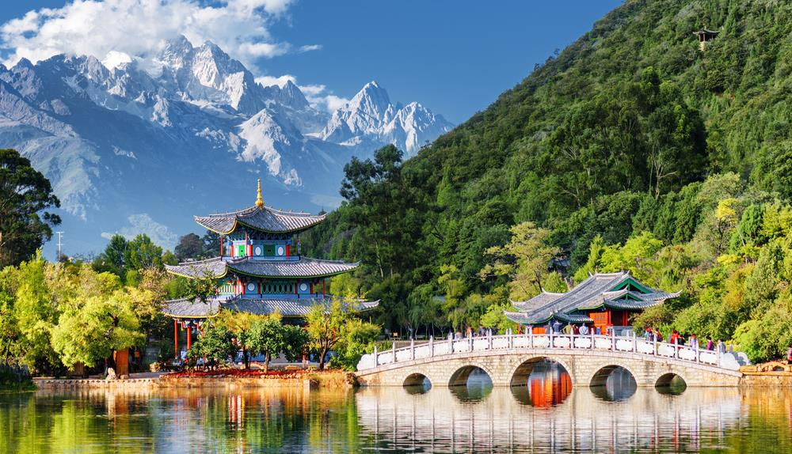
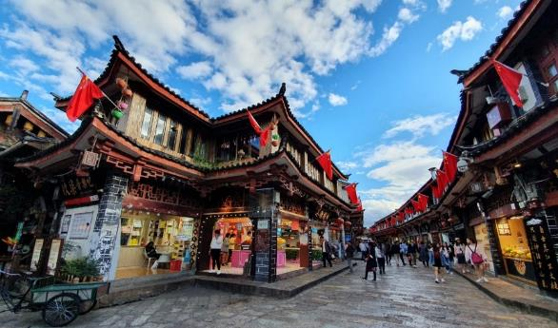

นำท่านเดินทางสู่ เมืองโบราณลี่เจียง ด้านหน้าจะมีกังหันวิดน้ำขนาดใหญ่ตั้งโดดเด่นเป็นสง่า เป็นเหมือนสัญลักษณ์ของเมืองเก่าลี่เจียง ภายในเมืองเก่าลี่เจียงนั้นงดงามไปด้วยสถาปัตยกรรมบ้านเรือนสไตล์จีนเก่าแก่ที่หาชมได้ยาก และได้รับการอนุรักษ์ไว้อย่างดี บางหลังเหมือนโรงเตี๊ยมโบราณที่เราเคยเห็นตามหนังจีนย้อนยุค ให้ท่านอิสระตามอัธยาศัย
เย็น รับประทานอาหารเย็น ณ ภัตตาคาร เมนูพิเศษ สุกี้แซลม่อน !!
ที่พัก FENG HUANG HOTEL ระดับ 4 ดาวมาตรฐานจีนหรือเทียบเท่า

วันที่สี่ เมืองลี่เจียง – ภูเขาหิมะมังกรหยก – นั่งกระเช้าใหญ่ขึ้นภูเขาหิมะมังกรหยก – ทะเลสาบไป๋สุ่ยเหอ
(ไม่รวมค่ารถแบตเตอรี่) – นั่งรถไฟชมวิวภูเขาหิมะมังกรหยก - อุทยานน้ำหยก
เช้า บริการอาหารเช้า ณ ห้องอาหารของโรงแรม
นำท่านเดินทางสู่ ภูเขาหิมะมังกรหยก (ใช้เวลาเดินทางประมาณ 1 ชั่วโมง) เปลี่ยนนั่งรถภายในอุทยานเพื่อเดินทางสู่จุดนั่งกระเช้าที่ระดับความสูง 3,356 เมตร นั่งกระเช้าใหญ่ ขึ้นสู่ ภูเขาหิมะมังกรหยก สู่จุดชมวิวสูงสุดจากระดับน้ำทะเล 4,506 เมตร ซึ่งท่านสามารถสัมผัสหิมะที่ปกคลุมอยู่ตลอดทั้งปีอย่างใกล้ชิด เพื่อชมทิวทัศน์และธรรมชาติบนจุดที่สูงที่สุด และสวยงามที่สุด ทิวเขาแห่งนี้เมื่อมองจากระยะไกล จะเห็นเป็นลักษณะคล้ายมังกรกำลังเลื้อย บนพื้นสีขาวของหิมะที่ปกคลุมอยู่นั้น ดูราวกับหยกขาว ที่ตัดกันสีน้ำเงินของท้องฟ้า คล้ายมังกรขาว กำลังล่องลอยอยู่บนฟากฟ้า เขาแห่งนี้จึงได้ชื่อว่าภูเขาหิมะมังกรหยก
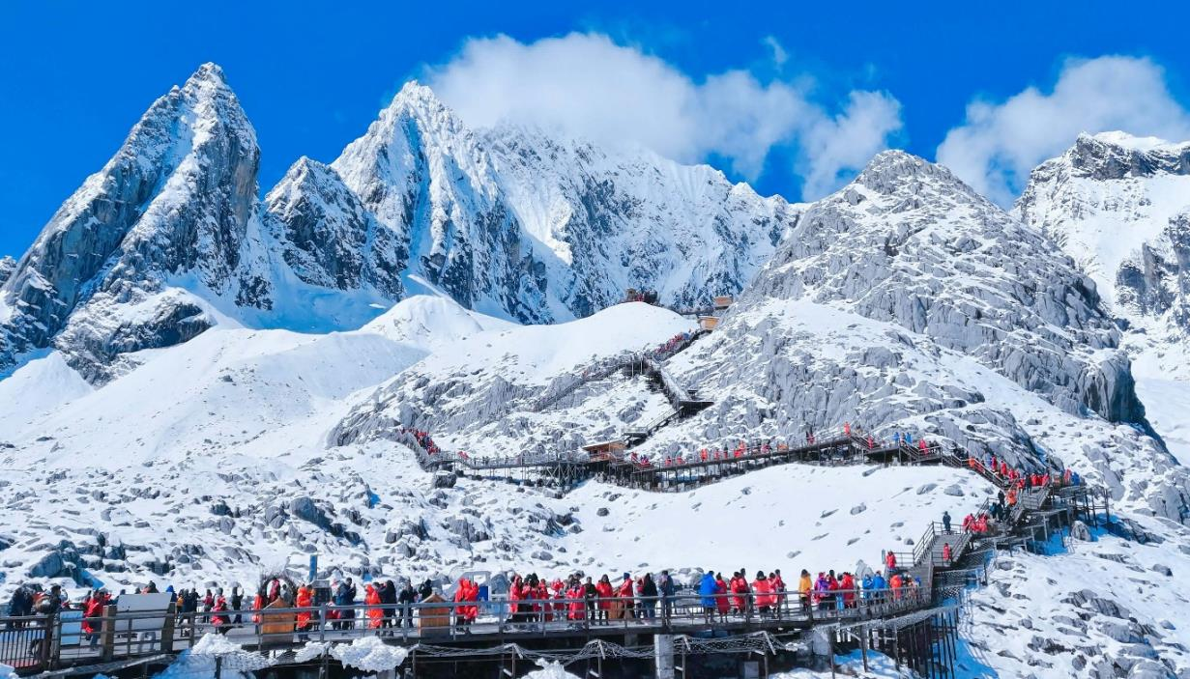
(หมายเหตุ : กรณีที่มีการประกาศปิดให้บริการกระเช้าไฟฟ้า อันเนื่องมาจากเหตุผลด้านสภาพอากาศไม่เอื้ออำนวย, การปิดซ่อมบำรุง, หรือเหตุผลใดๆ บริษัทฯขอสงวนสิทธิ์ในการปรับเปลี่ยนโปรแกรมท่องเที่ยวอื่นทดแทน หรือในกรณีที่กระเช้าใหญ่ปิด ทางบริษัทจะเปลี่ยนมาขึ้นกระเช้ายุนซันผิง ความสูงประมาณ 3,600 เมตร ชมทุ่งหญ้า ป่าสน ชมวิวภูเขาหิมะมังกรหยกและรวมค่ารถแบตเตอรี่ชมทะเลสาบไป๋สุ่ยเหอไม่ต้องแจ้งให้ทราบล่วงหน้า)

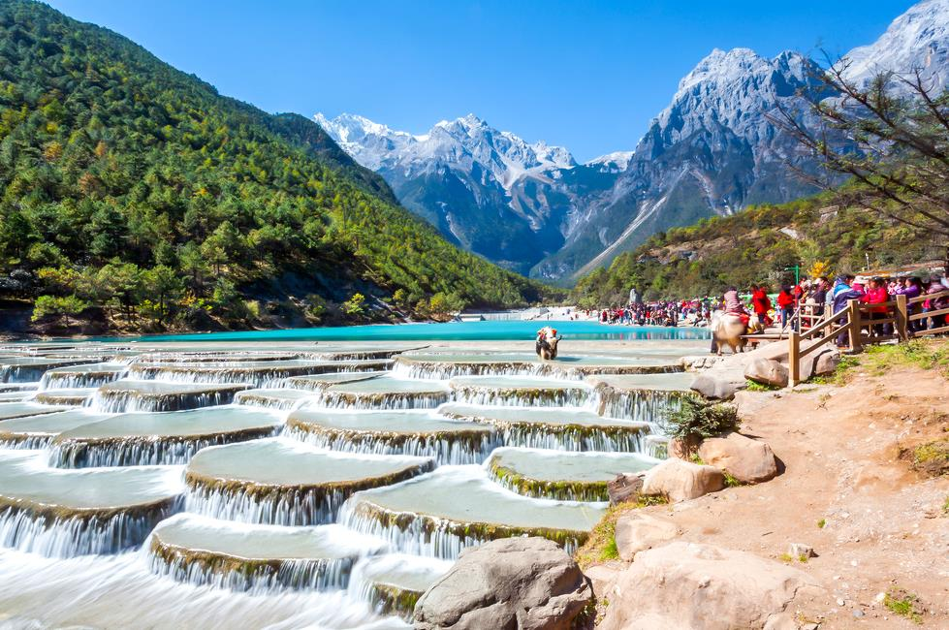
นำท่านชม ทะเลสาบไป๋สุ่ยเหอ (ไม่รวมค่ารถแบตเตอรี่ประมาณ 80 หยวน / ท่าน) ทะเลสาบสีเทอร์ควอยซ์ตัดกับวิวต้นไม้ ท่ามกลางขุนเขาแห่งหุบเขาพระจันทร์สีน้ำเงิน ฉากของภูเขาหิมะมังกรหยก มีน้ำตกหินปูนขั้นบันไดขนาดเล็กลดลั่นลงมาอย่างสวยงาม น้ำที่ไหลผ่านหุบเขานี้คือน้ำที่ละลายจากหิมะบนยอดเขาหิมะมังกรหยก เนื่องจากจุดนี้มีทิวทัศน์ที่สวยงามมีฉากหลังคือภูเขาหิมะมังกรหยกมีน้ำตกและแม่น้ำกึ่งทะเลสาบจึงเป็นที่นิยมของนักท่องเที่ยวช่างภาพและคู่รักเป็นอย่างมาก อิสระเก็บภาพประทับใจตามอัธยาศัย

กลางวัน บริการอาหารกลางวัน ณ ภัตตาคารอาหารพื้นเมือง
13.30 น. นำท่านชมการแสดง ความประทับใจแห่งลี่เจียง “Impression Lijiang หรือ โชว์จางอวี้โหมว” ที่ซึ่งเนรมิตให้ภูเขาหิมะมังกรหยกเป็นฉากหลัง และบริเวณทุ่งหญ้าเป็นเวทีการแสดง โดยใช้นักแสดงกว่า 600 ชีวิต แสง สี เสียง ตระการตา เล่าเรื่องราวชีวิตความเป็นอยู่และชาวเผ่าต่างๆของเมืองลี่เจียง

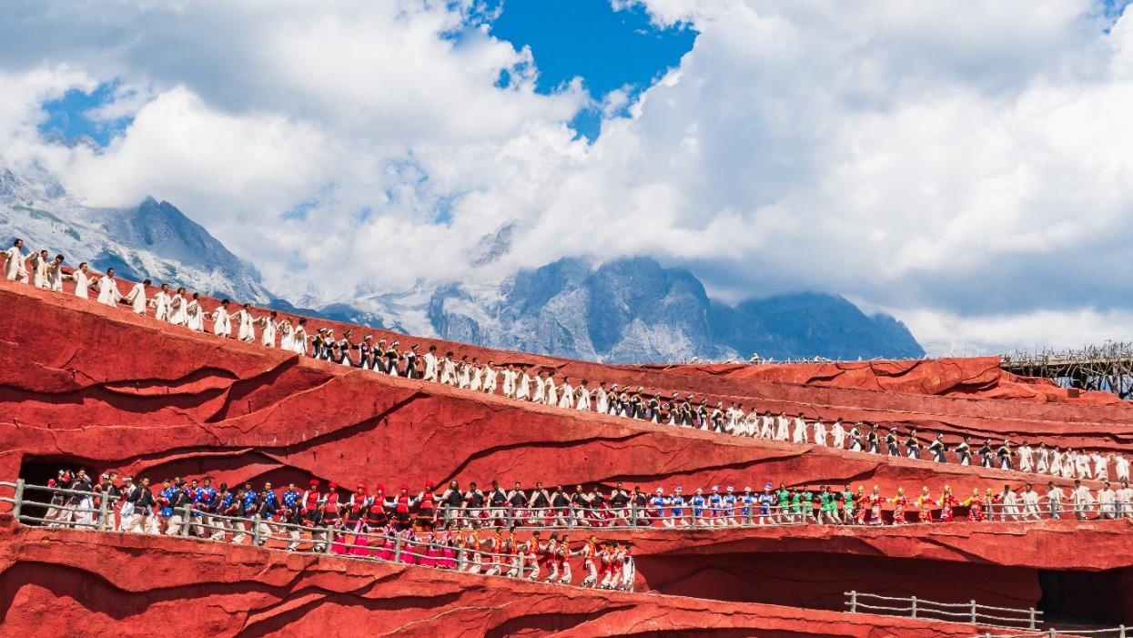

นำทุกท่าน นั่งรถไฟชมวิวภูเขาหิมะมังกรหยก ชมเส้นทางชมวิวที่สวยและโรแมนติก ดื่มด่ำบรรยากาศความงดงามของภูเขาหิมะขนาดใหญ่ในเมืองลี่เจียง โดยตู้ขบวนของรถไฟจะมีหน้าต่างเป็นกระจกใสบานใหญ่แบบพาโนรามาให้นักท่องเที่ยวได้นั่งชมวิวทิวทัศน์ของธรรมชาติสองข้างทางได้อย่างชัดเจน
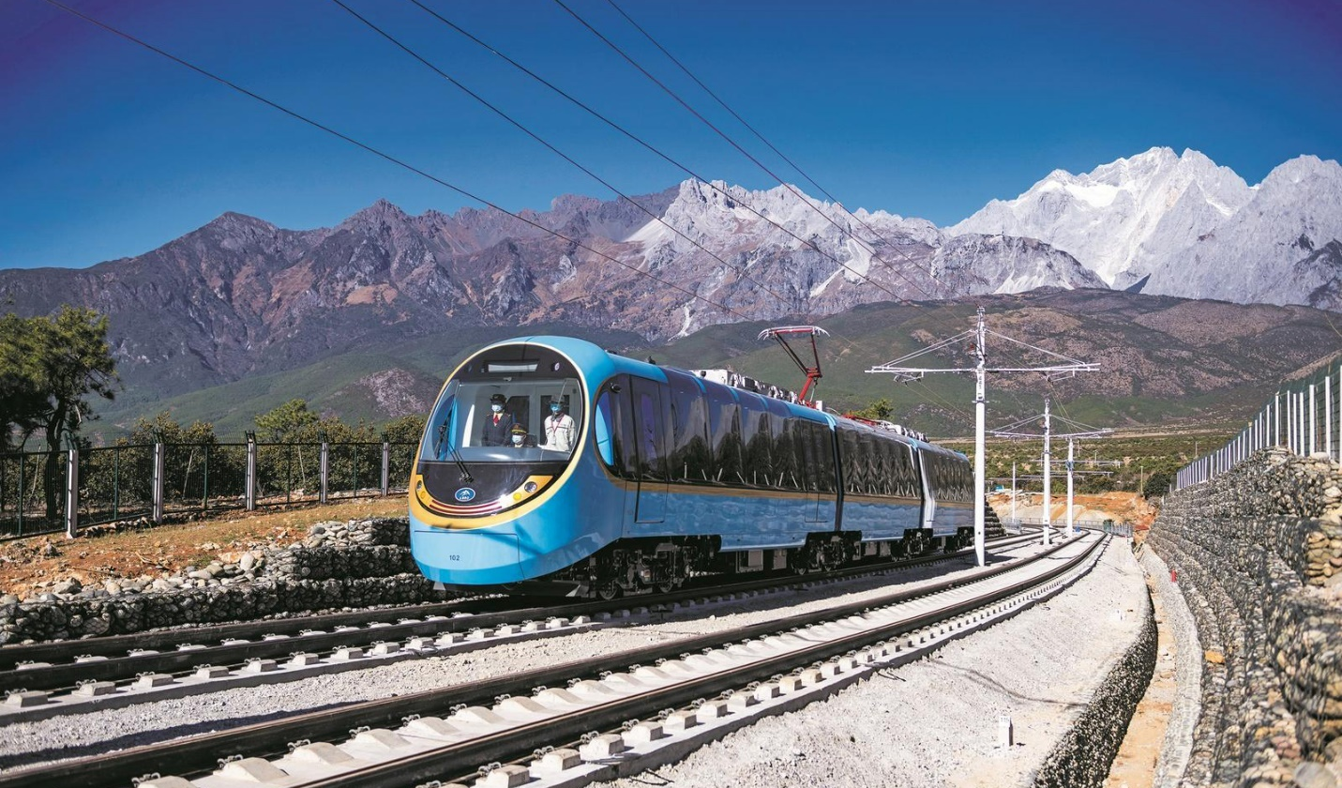

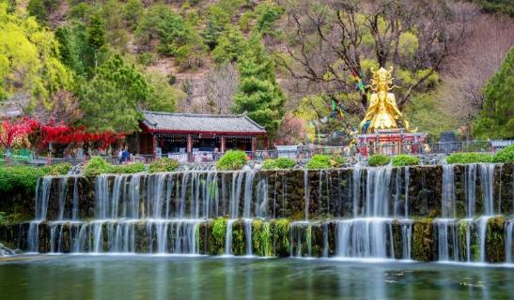
นำท่านเดินทางสู่ อุทยานน้ำหยก ซึ่งมีตาน้ำธรรมชาติผุดขึ้นมา 2 ตา เป็นน้ำที่ซึมมาจากการละลายของน้ำแข็งบนภูเขาหิมะมังกรหยก เป็นสถานที่แสดงวัฒนธรรมของชนเผ่านาซีกลมกลืนกับธรรมชาติประกอบด้วยประตูสวรรค์ซึ่งมีรูปปั้นแกะสลักด้วยไม้ ข้างขวาเป็นพ่อข้างซ้ายเป็นแม่ และน้ำตกมังกรที่ไหลหลั่งไปตามไหล่เขา
เย็น รับประทานอาหารเย็น ณ ภัตตาคารอาหารพื้นเมือง
ที่พัก FENG HUANG HOTEL ระดับ 4 ดาวมาตรฐานจีนหรือเทียบเท่า

วันที่ห้า นั่งรถไฟความเร็วสูงจากเมืองลี่เจียง สู่ เมืองคุนหมิง – สวนน้ำตกคุนหมิง – ตำหนักทอง –
ถนนคนเดินจินปี้ลู่ - ซุ้มประตูม้าทอง และ ซุ้มประตูไก่หยก - POP MART
เช้า บริการอาหารเช้า ณ ห้องอาหารของโรงแรม
นำท่าน นั่งรถไฟความเร็วสูงจากเมืองลี่เจียง สู่ เมืองคุนหมิง (ใช้ระยะเวลาเดินทางประมาณ 4 ชั่วโมง) เมืองคุนหมิง เมืองที่ได้ถูกขนานนามว่า “เมืองแห่งฤดูใบไม้ผลิ” เพราะมีสภาพอากาศ เย็นสบายตลอดปี ฤดูหนาวไม่หนาวจัด และฤดูร้อนไม่ร้อนมาก (แถมฟรี !! ทางบริษัทฯ มีบริการ ขนส่งสัมภาระให้ท่านถึงโรงแรมที่พักในคุนหมิง เพื่อความสะดวกในการเดินทาง)
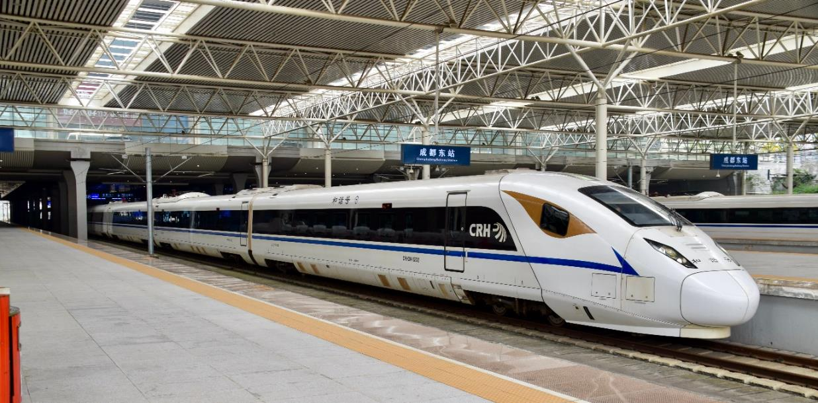

กลางวัน บริการอาหารกลางวัน ณ ภัตตาคารอาหารพื้นเมือง
นำท่านเดินทางสู่ สวนน้ำตกคุนหมิง เป็นสวนสาธารณะใจกลางเมืองคุนหมิง ซึ่งเปิดเมื่อไม่นานมานี้ ถือเป็นสถานที่ท่องเที่ยวแห่งใหม่และเป็นที่พักผ่อนหย่อนใจยอดฮิตของชาวเมืองคุนหมิง เป็นสวนสาธารณะขนาดใหญ่ที่ใช้เวลาสร้างกว่า 3 ปีด้วยกัน ที่สร้างขึ้นด้วยฝีมือมนุษย์

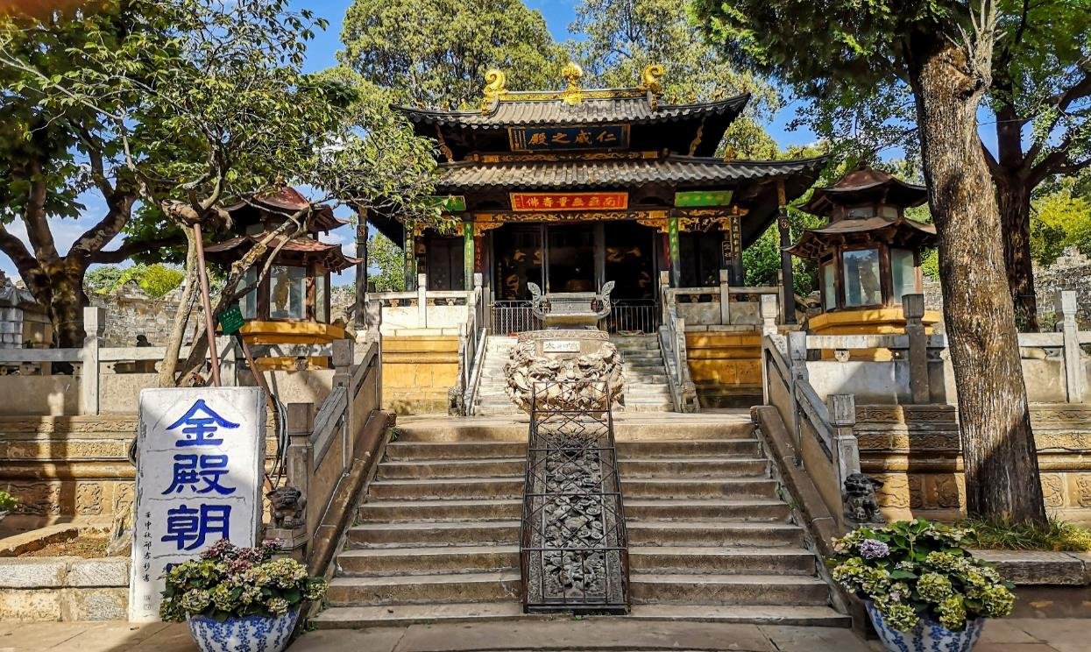
นำท่านเยี่ยมชม ตำหนักทอง โบราณสถานสำคัญของมณฑลยูนนาน ที่ได้รับการปกป้องดูแลโดยรัฐบาลจีน ตั้งอยู่บริเวณเชิงเขาหมิงเฟิง ล้อมรอบด้วยแนวกำแพงและหอคอยเหมือนเป็นป้อมปราการ ตำหนักทองถูกเรียกตามรูปลักษณอาคารที่มีสีทองวาววัลจากทองเหลืองในส่วนของผนังและหลังคา รวมกว่า 200 ตัน โดยถือเป็นสิ่งปลูกสร้างสัมฤทธิ์ที่ใหญ่ที่สุดของจีน ภายในมีรูปปั้นทองโดยมีเจินอู่ (เสวียนอู่) เทพเจ้าลัทธิเต๋าเป็นองค์ประธาน

จากนั้นนำท่านเดินช้อปปิ้ง ณ ถนนคนเดินจินปี้ลู่ ชื่อของถนนจินปี้ลู่ มาจากตอนกลางของถนนจะมี ซุ้มประตูม้าทอง และ ซุ้มประตูไก่หยก ซึ่งภาษาจีนเรียกว่าจินหม่า และปี้จี จึงเอาคำย่อ จินปี้ มาขนานนามถนนแห่งนี้ ซุ้มม้าทองและไก่มรกตมีอายุร่วม 400 ปี สร้างขึ้นในสมัยราชวงศ์หมิง โดยลวดลายของซุ้มจินหม่าปี้จีนี้เป็นตราสัญลักษณ์ของนครคุนหมิงมาโดยตลอด ในถนนย่านการค้าแห่งนี้ เป็นแหล่งเสื้อผ้าแบรนด์เนมทั้งของจีนและต่างประเทศ รวมทั้งเครื่องประดับ อัญมณี ร้านเครื่องดื่ม ร้านอาหารพื้นเมือง และร้านขายของที่ระลึก ฯลฯ อิสระให้ท่านเลือกช้อปปิ้งตามอัธยาศัย
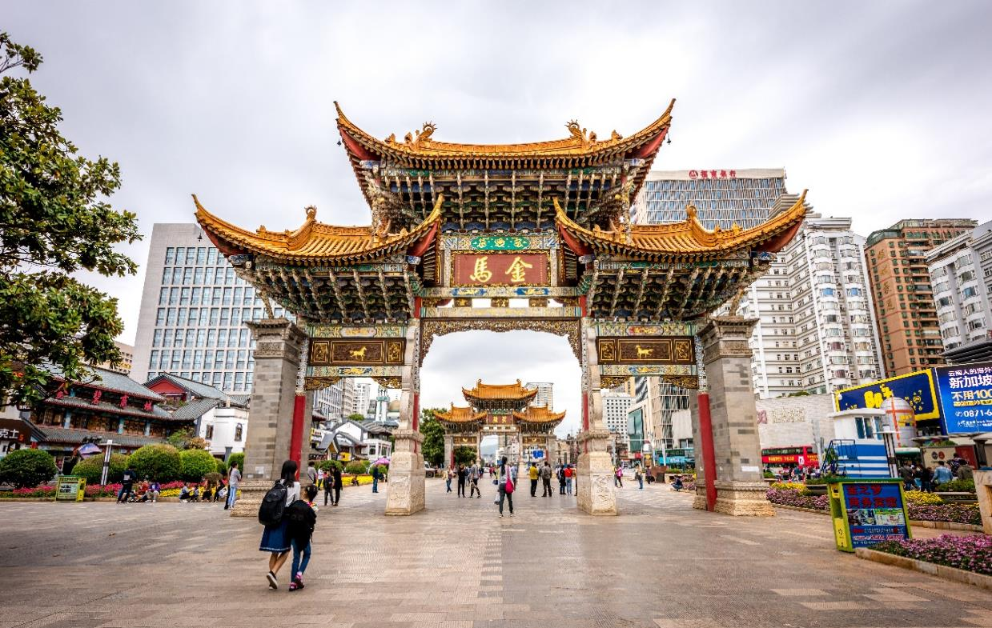
ใกล้กันให้ท่านได้ช้อปปิ้งไอเท็มสุดฮิตที่มาแรงในตอนนี้ POP MART ที่อยู่ชั้นใต้ดิน ตรงข้ามกับซุ้มประตูม้าทองไก่หยก สาวกป็อปมาร์ทห้ามพลาด อิสระให้ท่านได้เดินช้อปปิ้งตามอัธยาศัย
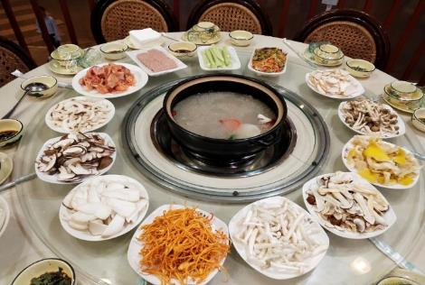

เย็น รับประทานอาหารเย็น ณ ภัตตาคาร เมนูพิเศษ สุกี้เห็ด !!
ที่พัก LONGWAY HOTEL ระดับ 4 ดาวมาตรฐานจีนหรือเทียบเท่า

วันที่หก ท่าอากาศยานนานาชาติคุนหมิงฉางสุ่ย ประเทศจีน – ท่าอากาศยานนานาชาติดอนเมือง ประเทศไทย

เช้า บริการอาหารเช้า ณ ห้องอาหารของโรงแรม
ได้เวลาอันสมควรนำท่านออกเดินทางสู่ ท่าอากาศยานนานาชาติคุนหมิงฉางสุ่ย ประเทศจีน เพื่อเดินทางกลับประเทศไทย
12.30 น. เดินทางสู่ ท่าอากาศยานนานาชาติดอนเมือง ประเทศไทย โดยสายการบิน แอร์เอเชีย (FD) เที่ยวบินที่ FD583 (ไม่มีอาหารบริการบนเครื่อง)
13.50 น. เดินทางถึง ท่าอากาศยานนานาชาติดอนเมือง กรุงเทพฯ โดยสวัสดิภาพ พร้อมความประทับใจ

***************************************************************************************
